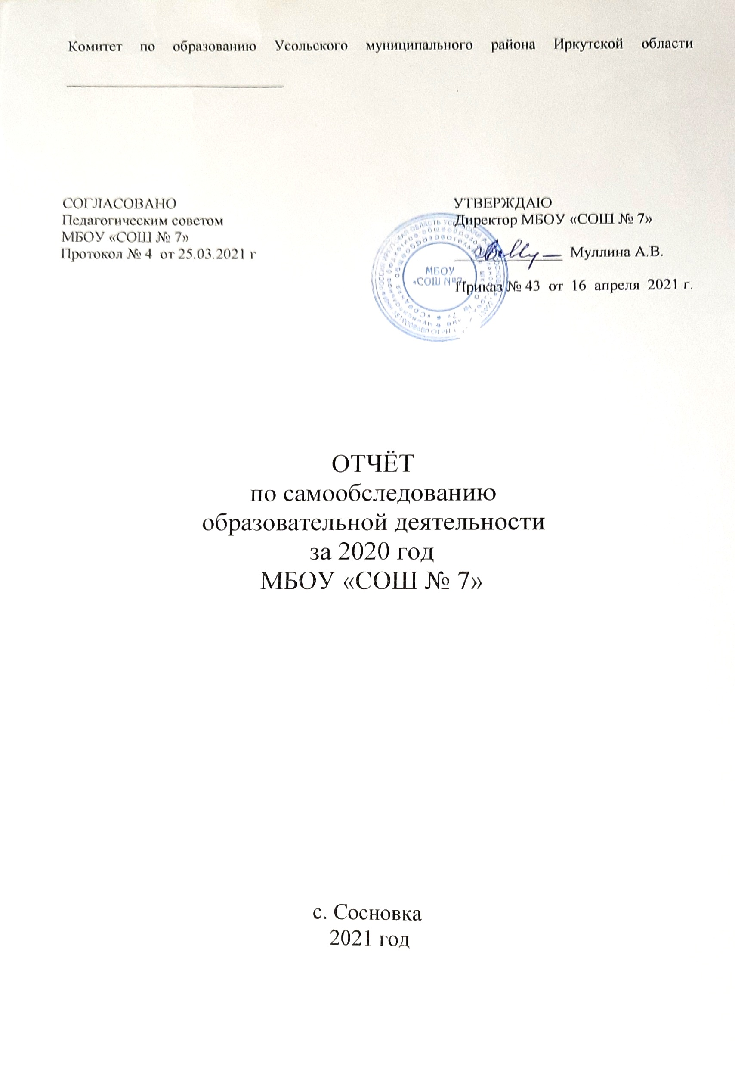

Содержание

Общая характеристика учреждения | с. 3
Оценка образовательной деятельности | с. 4
Система управления | с. 17
Содержание и качество подготовки обучающихся | с. 17
Организация учебного процесса | с. 19
Качество кадрового потенциала | с. 26
Учебно-методическое, библиотечно-информационное обеспечение | с. 27
Материально-техническое обеспечение | с. 28
Показатели деятельности | с. 30
Анализ показателей деятельности МБОУ «СОШ № 7» | с. 34

Отчёт по самообследованию образовательной деятельности
МБОУ «СОШ № 7» за 2020 год
1. Общая характеристика учреждения
Название образовательной организации | Муниципальное бюджетное общеобразовательное учреждение «Средняя общеобразовательная школа № 7»
Тип организации | Общеобразовательная организация
Организационно-правовая форма организации | Муниципальное бюджетное учреждение
Учредитель | Комитет по образованию
Дата основания | 02.11.1999
Юридический и фактический адрес | 665473, Российская Федерация, Иркутская область, Усольский район, с. Сосновка, ул. Лесная, дом 2-Б.
Телефон/факс | 8(395)4398424
e-mail | sosh7sosnovka@rambler.ru
Должность руководителя | Директор
Фамилия, имя, отчество | Муллина Анна Владимировна
Лицензия | Служба по контролю и надзору в сфере образования Иркутской области, Лицензия № 8719 от 18 декабря 2015 г. на осуществление образовательной деятельности
Общая численность обучающихся | 223
Наличие органов государственного общественного управления | Управляющий совет школы,  педагогический совет,  общее собрание трудового коллектива,  совещание при директоре
Перечень услуг, оказываемых образовательной организацией гражданам бесплатно в рамках реализации образовательных программ в соответствии с Федеральными государственными образовательными стандартами | Начальное общее образование  Основное общее образование  Среднее общее образование  Дополнительное образование детей и взрослых
Перечень платных образовательных услуг, оказываемых образовательной организацией | Платных услуг МБОУ «СОШ № 7» не оказывает

2. Оценка образовательной деятельности
2.1. Успеваемость обучающихся в образовательной организации в динамике за три последних года.
В МБОУ «СОШ № 7» успеваемость за последние три года составляет 100%, что говорит о системной и успешной работе педагогического коллектива с обучающимися.

Успеваемость по уровням образования
 | 2018 | 2019 | 2020
НОО | 99 | 99 | 99
ООО | 96 | 92 | 94
СОО | 100 | 100 | 100
Итого по школе  по школе | 98 | 97 | 98

2.2. Качество обучения в образовательной организации в динамике за три последних года.
Качество обучения за последние три года имеет положительную динамику
Качество обучения по уровням образования:

 | Качество знаний (%)
 | 2018 | 2019 | 2020
НОО | 29 | 46 | 30
ООО | 20 | 20 | 21
СОО | 44 | 36 | 58
Итого по школе  по школе | 31 | 34 | 36

  - Результаты ВПР (Всероссийских проверочных работ), мероприятий, направленных на исследование качества образования в Иркутской области, муниципальных мониторингов, школьных итоговых комплексных работ.

Результаты Всероссийских проверочных работ 2020 года, осенний период
(по итогам аналитической справки заместителя директора по УВР, Пермяковой А.Р. от 12.10.2020)

Итоги ВПР 2020 года в 5-х классах (за 4 класс)
Обучающиеся 5-х классов писали в штатном режиме Всероссийские проверочные работы по трем основным учебным предметам: «Русский язык» (1-я часть – 22.09.2020, 2-я часть – 24.09.2020), «Математика» (29.09.2020), «Окружающий мир» (01.10.2020).

Русский язык

Класс | Итоги за 4 класс |  |  |  | Качество знаний | Итоги ВПР |  |  |  | Качество знаний
Класс | «5» | «4» | «3» | «2» | Качество знаний | «5» | «4» | «3» | «2» | Качество знаний
5 «А» | 4 | 6 | 14 | 0 | 42% | 1 | 10 | 6 | 2 | 48%

Вывод: понизили (отм. < отм. по журналу) – 17% обучающихся; подтвердили (отм. = отм. по журналу) – 48% обучающихся; повысили (отм. > отм. по журналу) – 35% обучающихся, 4 обучающийся не присутствовал на ВПР (17%).

Диаграмма 1. Сравнительный анализ качества знаний
ВПР по русскому языку за 3 года
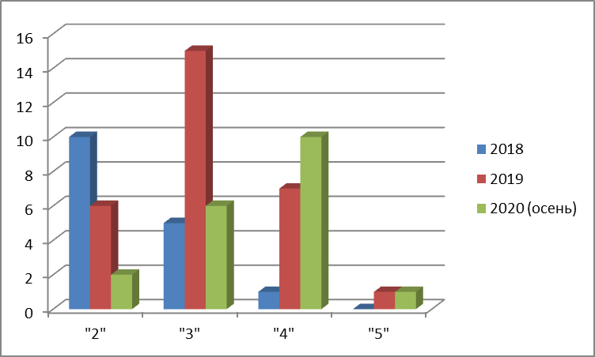

Сравнительный анализ выполнения за три года по русскому языку показал положительную динамику уровня обученности обучающихся 4-х классов 2020 года, чем в 2019 году и в 2018 году, что говорит об объективности и качественном оценивании педагогом начальных классов предметных достижений обучающихся.

Математика

Класс | Итоги за 4 класс |  |  |  | Качество знаний | Итоги ВПР |  |  |  | Качество знаний
Класс | «5» | «4» | «3» | «2» | Качество знаний | «5» | «4» | «3» | «2» | Качество знаний
5 «А» | 4 | 12 | 8 | 0 | 66% | 2 | 10 | 10 | 0 | 55%

Вывод: понизили (отм. < отм. по журналу) – 36% обучающихся; подтвердили (отм. = отм. по журналу) – 50% обучающихся; повысили (отм. > отм. по журналу) – 14% процент обучающихся, 1 обучающийся не присутствовал на ВПР (4%).

Диаграмма 2. Сравнительный анализ качества знаний
ВПР по математике за три года
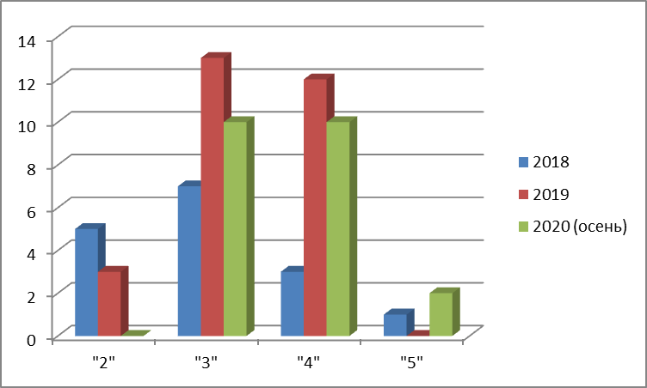

Сравнительный анализ выполнения ВПР по математике за два последних года показал положительную динамику уровня обученности обучающихся 4-х классов в 2019 году и в 2018 году, а вот в 2020 году мы видим, что снижается качества усвоения предмета на уровне входной диагностики, в связи с переходом на дистанционное обучение в апреле-мае 2020 года.

Окружающий мир

Класс | Итоги III четверти |  |  |  | Качество знаний | Итоги ВПР |  |  |  | Качество знаний
Класс | «5» | «4» | «3» | «2» | Качество знаний | «5» | «4» | «3» | «2» | Качество знаний
5 «А» | 8 | 12 | 1 | 0 | 83% | 1 | 9 | 10 | 1 | 43%

Вывод: понизили (отм. < отм. по журналу) – 76% обучающихся; подтвердили (отм. = отм. по журналу) – 24% обучающихся; повысили (отм. > отм. по журналу) – 0% обучающихся, 2 обучающийся не присутствовал на ВПР (8%).

Диаграмма 3. Сравнительный анализ качества знаний
за три года по окружающему миру

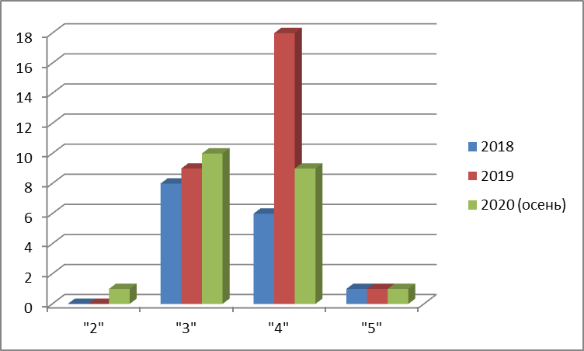

Сравнительный анализ выполнения ВПР-2018 и ВПР-2019 по окружающему миру показал положительную динамику уровня обученности обучающихся 4-х классов в 2019 году, чем в 2018 году, а вот в 2020 году мы видим, что снижается качества усвоения предмета на уровне входной диагностики, в связи с переходом на дистанционное обучение в апреле-мае 2020 года..

Итоги ВПР 2020 года в 6-х классах (за 5 класс)
Обучающиеся 6-х классов писали в штатном режиме Всероссийские проверочные работы по следующим учебным предметам: «Русский язык» (01.10.2020), «Математика» (29.09.2020), «История» (22.09.2020), «Биология» (24.09.2020).

Русский язык

Класс | Итоги за 5 класс |  |  |  | Качество знаний | Итоги ВПР |  |  |  | Качество знаний
Класс | «5» | «4» | «3» | «2» | Качество знаний | «5» | «4» | «3» | «2»
6 «А» | 1 | 6 | 21 | 0 | 25% | 2 | 5 | 10 | 10 | 26%

Вывод: понизили (отм. < отм. по журналу) –40% обучающихся; подтвердили (отм. = отм. по журналу) – 52% обучающихся; повысили (отм. > отм. по журналу) – 7% обучающихся.

Диаграмма 1. Сравнительный анализ качества знаний
ВПР-2018 и ВПР-2019 по русскому языку

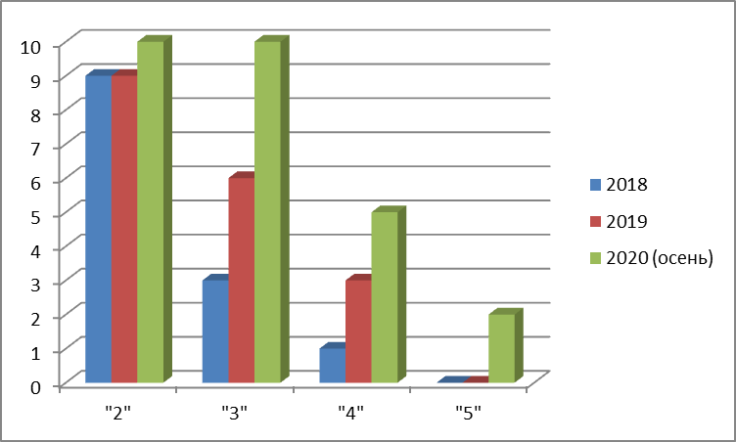

Сравнительный анализ выполнения ВПР по русскому языку показал невысокую положительную динамику уровня обученности обучающихся 5-х классов, что говорит о необъективности оценивания педагогами начальных классов и основной школы предметных достижений обучающихся, но вместе с тем это обусловлено и адаптационным периодом пятиклассников, сменой педагогов (новые методы и подходы к обучению), психологическим состоянием обучающихся во время написания проверочной работы, а вот в 2020 году мы видим, что снижается качества усвоения предмета на уровне входной диагностики, в связи с переходом на дистанционное обучение в апреле-мае 2020 года.

Математика

Класс | Итоги за 5 класс |  |  |  | Качество знаний | Итоги ВПР |  |  |  | Качество знаний
Класс | «5» | «4» | «3» | «2» | Качество знаний | «5» | «4» | «3» | «2» | Качество знаний
6 «А» | 3 | 14 | 10 | 1 | 60% | 0 | 3 | 18 | 6 | 11%

Вывод: понизили (отм. < отм. по журналу) –67% обучающихся; подтвердили (отм. = отм. по журналу) – 33% обучающихся; повысили (отм. > отм. по журналу) – 0%.

Диаграмма 2. Сравнительный анализ качества знаний
за 3 года по математике
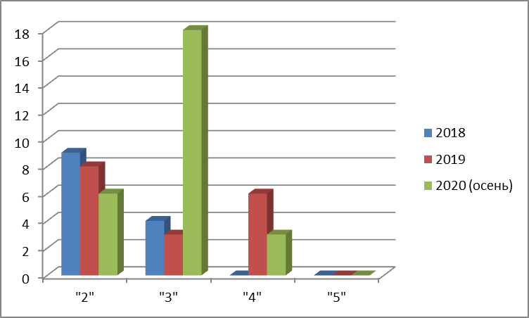
Сравнительный анализ выполнения ВПР по математике показал не высокую динамику уровня обученности обучающихся 5-х классов, что говорит о необъективности оценивания педагогами начальных классов и основной школы предметных достижений обучающихся, но вместе с тем это обусловлено и адаптационным периодом пятиклассников, сменой педагогов (новые методы и подходы к обучению), психологическим состоянием обучающихся во время написания проверочной работы. При выполнении ВПР-2019, 2020 задания № 8 («Проценты») и № 3 («Действия с десятичными дробями») обучающимися не были выполнены, так как соответствующие темы не изучались. Это стало также одной из причин снижения качества знаний пятиклассников. И в 2020 году мы видим, что снижается качества усвоения предмета на уровне входной диагностики, в связи с переходом на дистанционное обучение в апреле-мае 2020 года.
История

Класс | Итоги за 5 класс |  |  |  | Качество знаний | Итоги ВПР |  |  |  | Качество знаний
Класс | «5» | «4» | «3» | «2» | Качество знаний | «5» | «4» | «3» | «2» | Качество знаний
6 «А» | 2 | 11 | 15 | 0 | 46% | 0 | 8 | 12 | 5 | 30%

Вывод: понизили (отм. < отм. по журналу) – 48% обучающихся; подтвердили (отм. = отм. по журналу) – 40% обучающихся; повысили (отм. > отм. по журналу) – 12% обучающихся, 2 обучающийся не присутствовали на ВПР (7%).

Диаграмма 3. Сравнительный анализ качества знаний
за три года по истории
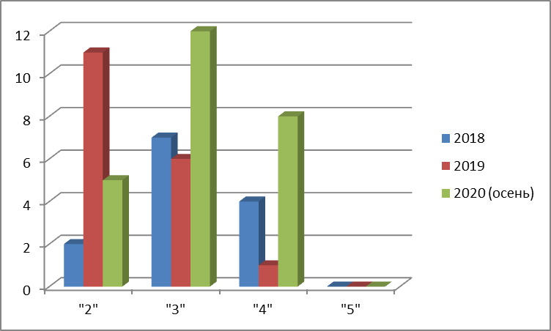

Сравнительный анализ выполнения ВПР по истории показал отрицательную динамику уровня обученности обучающихся 5-х классов в 2018,2019 годах, а вот в 2020 году наблюдается положительный рост результатов, что говорит об объективности оценивания педагогами основной школы предметных достижений обучающихся, но вместе с тем это обусловлено и адаптационным периодом пятиклассников, сменой педагогов (новые методы и подходы к обучению), психологическим состоянием обучающихся во время написания проверочной работы. а вот в 2020 году мы видим, что снижается качества усвоения предмета на уровне входной диагностики, в связи с переходом на дистанционное обучение в апреле-мае 2020 года.

Биология

Класс | Итоги за 5 класс |  |  |  | Качество знаний | Итоги ВПР |  |  |  | Качество знаний
Класс | «5» | «4» | «3» | «2» | Качество знаний | «5» | «4» | «3» | «2» | Качество знаний
6 «А» | 1 | 8 | 17 | 0 | 32% | 0 | 4 | 13 | 8 | 52%

Вывод: понизили (отм. < отм. по журналу) – 62% обучающихся; подтвердили (отм. = отм. по журналу) – 32% обучающихся; повысили (отм. > отм. по журналу) – 0% обучающихся, 2 обучающийся не присутствовали на ВПР (7%).

Диаграмма 4. Сравнительный анализ качества знаний
ВПР по биологии за три года
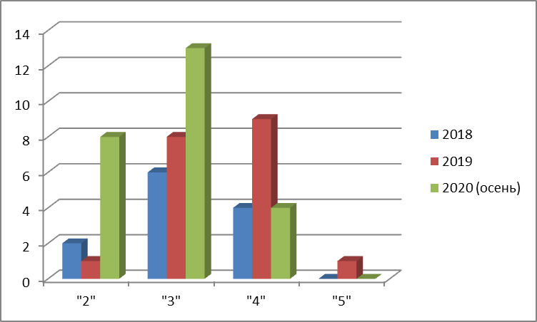

Сравнительный анализ выполнения ВПР-2018 и ВПР-2019 по биологии показал положительную динамику уровня обученности обучающихся 5-х классов, что говорит о объективности оценивания педагогами основной школы предметных достижений обучающихся, а вот в 2020 году мы видим, что снижается качества усвоения предмета, в связи с переходом на дистанционное обучение в апреле-мае 2020 года.

Итоги ВПР 2020 года в 7-х классах (за курс 6 класса)
Обучающиеся 7-х классов писали в штатном режиме Всероссийские проверочные работы по шести учебным предметам: «Русский язык» (02.10.2020), «Математика» (07.10.2020), «География» (23.09.2020), «История» (25.09.2020), «Обществознание» (30.09.2020), «Биология» (28.09.2020).
Русский язык

Класс | Итоги за 6 класс |  |  |  | Качество знаний | Итоги ВПР |  |  |  | Качество знаний
Класс | «5» | «4» | «3» | «2» | Качество знаний | «5» | «4» | «3» | «2» | Качество знаний
7 «А» | 0 | 7 | 12 | 0 | 36% | 0 | 1 | 2 | 14 | 6%

Вывод: понизили (отм. < отм. по журналу) – 94% обучающихся; подтвердили (отм. = отм. по журналу) – 6% обучающихся; повысили (отм. > отм. по журналу) – 0 процентов обучающихся, 2 обучающийся не присутствовали на ВПР (11%).

Диаграмма 1. Сравнительный анализ качества знаний
ВПР по русскому языку за три года

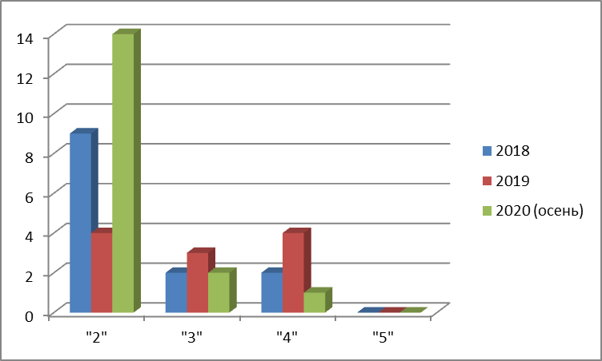

Сравнительный анализ ВПР по русскому языку показал положительную динамику уровня обученности обучающихся 6-х классов, что говорит об объективности оценивания педагогом основной школы предметных достижений обучающихся (не завышаются результаты), обучающиеся не в полной мере обладают требуемыми знаниями. А вот в 2020 году мы видим, что снижается качества усвоения предмета на уровне входной диагностики, в связи с переходом на дистанционное обучение в апреле-мае 2020 года.

Математика

Класс | Итоги за 6 класс |  |  |  | Качество знаний | Итоги ВПР |  |  |  | Качество знаний
Класс | «5» | «4» | «3» | «2» | Качество знаний | «5» | «4» | «3» | «2» | Качество знаний
7 «А» | 2 | 4 | 11 | 0 | 32% | 0 | 0 | 3 | 12 | 0%

Вывод: понизили (отм. < отм. по журналу) – 100% обучающихся; подтвердили (отм. = отм. по журналу) – 0% обучающихся; повысили (отм. > отм. по журналу) – 0 процентов обучающихся, 2 обучающийся не присутствовали на ВПР (11%).

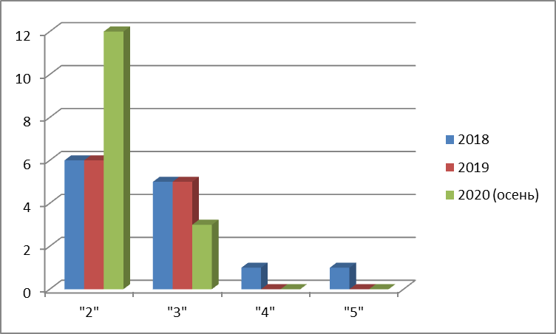
Диаграмма 2. Сравнительный анализ качества знаний
ВПР по математике за три года

Сравнительный анализ ВПР по математике показал отрицательную динамику уровня обученности обучающихся 6-х классов, что говорит о необъективности оценивания педагогом основной школы предметных достижений обучающихся (завышаются результаты), обучающиеся не обладают требуемыми знаниями. А вот в 2020 году мы видим, что снижается качества усвоения предмета на уровне входной диагностики, в связи с переходом на дистанционное обучение в апреле-мае 2020 года.

История

Класс | Итоги за 6 класс |  |  |  | Качество знаний | Итоги ВПР |  |  |  | Качество знаний
Класс | «5» | «4» | «3» | «2» | Качество знаний | «5» | «4» | «3» | «2» | Качество знаний
7 «А» | 1 | 4 | 14 | 0 | 26% | 0 | 0 | 2 | 15 | 0%

Вывод: понизили (отм. < отм. по журналу) – 95% обучающихся; подтвердили (отм. = отм. по журналу) – 5% обучающихся; повысили (отм. > отм. по журналу) – 0 процентов обучающихся, 2 обучающийся не присутствовали на ВПР (11%).

Диаграмма 3. Сравнительный анализ качества знаний
ВПР по истории за три года
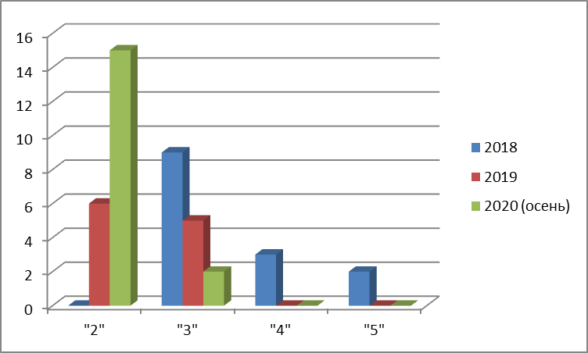

Сравнительный анализ ВПР по истории показал отрицательную динамику уровня обученности обучающихся 6-х классов, что говорит о необъективности оценивания педагогом основной школы предметных достижений обучающихся (завышаются результаты), обучающиеся не обладают требуемыми знаниями. А вот в 2020 году мы видим, что снижается качества усвоения предмета на уровне входной диагностики, в связи с переходом на дистанционное обучение в апреле-мае 2020 года.

Биология

Класс | Итоги за 6 класс |  |  |  | Качество знаний | Итоги ВПР |  |  |  | Качество знаний
Класс | «5» | «4» | «3» | «2» | Качество знаний | «5» | «4» | «3» | «2» | Качество знаний
7 «А» | 2 | 6 | 11 | 0 | 42% | 0 | 1 | 5 | 12 | 5%

Вывод: понизили (отм. < отм. по журналу) – 90% обучающихся; подтвердили (отм. = отм. по журналу) – 10% обучающихся; повысили (отм. > отм. по журналу) – 0% обучающихся, 1 обучающийся не присутствовали на ВПР (5%).

Диаграмма 4. Сравнительный анализ качества знаний
ВПР по биологии за три года
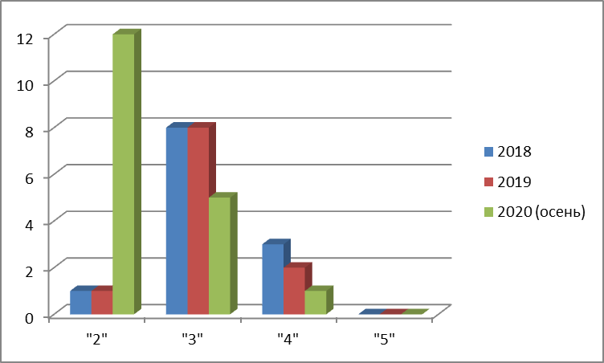

Сравнительный анализ за три года по биологии показал отрицательную динамику уровня обученности обучающихся 6-х классов, что говорит о необъективности оценивания педагогом основной школы предметных достижений обучающихся (завышаются результаты), обучающиеся не обладают требуемыми знаниями. А вот в 2020 году мы видим, что снижается качества усвоения предмета на уровне входной диагностики, в связи с переходом на дистанционное обучение в апреле-мае 2020 года.

География

Класс | Итоги за 6 класс |  |  |  | Качество знаний | Итоги ВПР |  |  |  | Качество знаний
Класс | «5» | «4» | «3» | «2» | Качество знаний | «5» | «4» | «3» | «2» | Качество знаний
7 «А» | 0 | 6 | 13 | 0 | 32% | 0 | 2 | 13 | 4 | 11%

Вывод: понизили (отм. < отм. по журналу) – 42% обучающихся; подтвердили (отм. = отм. по журналу) – 58% обучающихся; повысили (отм. > отм. по журналу) – 0% .

Диаграмма 5. Сравнительный анализ качества знаний
ВПР по географии за три года

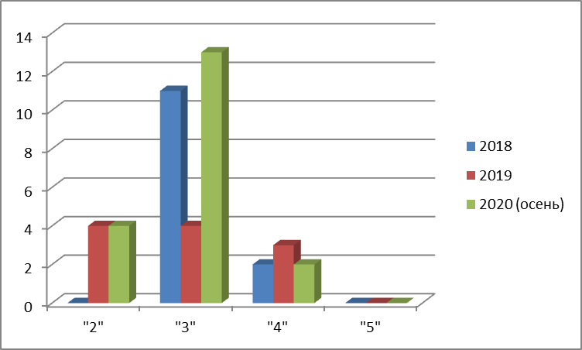

Сравнительный анализ ВПР-2018 и ВПР-2019 по географии показал отрицательную динамику уровня обученности обучающихся 6-х классов, что говорит о необъективности оценивания педагогом основной школы предметных достижений обучающихся (завышаются результаты), обучающиеся не обладают требуемыми знаниями. А вот в 2020 году мы видим, что снижается качества усвоения предмета на уровне входной диагностики, в связи с переходом на дистанционное обучение в апреле-мае 2020 года.

Обществознание

Класс | Итоги за 6 класс |  |  |  | Качество знаний | Итоги ВПР |  |  |  | Качество знаний
Класс | «5» | «4» | «3» | «2» | Качество знаний | «5» | «4» | «3» | «2» | Качество знаний
7 «А» | 2 | 8 | 7 | 0 | 52% | 0 | 1 | 9 | 7 | 6%

Вывод: понизили (отм. < отм. по журналу) – 82% обучающихся; подтвердили (отм. = отм. по журналу) – 18% обучающихся; повысили (отм. > отм. по журналу) – 0% обучающихся, 2 обучающийся не присутствовали на ВПР (11%).

Диаграмма 6. Сравнительный анализ качества знаний
ВПР по обществознание за три года
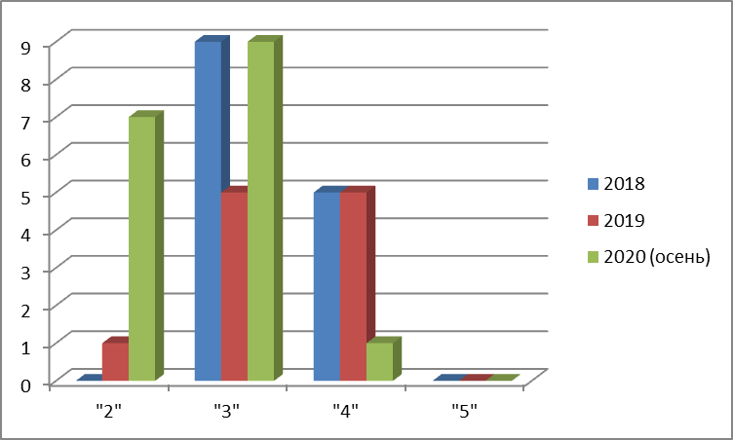

Сравнительный анализ ВПР по обществознанию показал отрицательную динамику уровня обученности обучающихся 6-х классов, что говорит о необъективности оценивания педагогом основной школы предметных достижений обучающихся (частично завышаются результаты), обучающиеся не обладают требуемыми знаниями. А вот в 2020 году мы видим, что снижается качества усвоения предмета на уровне входной диагностики, в связи с переходом на дистанционное обучение в апреле-мае 2020 года.

Итоги ВПР 2020 года в 8-х классах (за курс 7 класса)
Обучающиеся 8-х классов писали в режиме апробации Всероссийские проверочные работы по семи учебным предметам: «Русский язык» (23.09.2020), «Математика» (30.09.2020), «География» (28.09.2020), «История» (07.10.2020), «Обществознание» (21.09.2020), «Биология» (25.09.2020), «Физика» (02.10.2020), английский язык (17.09.2020).

Русский язык

Класс | Итоги за 7 класс |  |  |  | Качество знаний | Итоги ВПР |  |  |  | Качество знаний
Класс | «5» | «4» | «3» | «2» | Качество знаний | «5» | «4» | «3» | «2» | Качество знаний
7 «А» | 0 | 4 | 13 | 0 | 24% | 0 | 0 | 9 | 8 | 0%

Вывод: понизили (отм. < отм. по журналу) – 70% обучающихся; подтвердили (отм. = отм. по журналу) – 30% обучающихся; повысили (отм. > отм. по журналу) – 0 процентов обучающихся.

Математика

Класс | Итоги III четверти |  |  |  | Качество знаний | Итоги ВПР |  |  |  | Качество знаний
Класс | «5» | «4» | «3» | «2» | Качество знаний | «5» | «4» | «3» | «2» | Качество знаний
7 «А» | 1 | 5 | 11 | 0 | 35% | 0 | 0 | 7 | 10 | 0%

Вывод: понизили (отм. < отм. по журналу) – 94% обучающихся; подтвердили (отм. = отм. по журналу) – 6% обучающихся; повысили (отм. > отм. по журналу) – 0 процентов обучающихся.

История

Класс | Итоги III четверти |  |  |  | Качество знаний | Итоги ВПР |  |  |  | Качество знаний
Класс | «5» | «4» | «3» | «2» | Качество знаний | «5» | «4» | «3» | «2» | Качество знаний
7 «А» | 1 | 5 | 11 | 0 | 35% | 0 | 2 | 3 | 12 | 12%

Вывод: понизили (отм. < отм. по журналу) – 94% обучающихся; подтвердили (отм. = отм. по журналу) – 6% обучающихся; повысили (отм. > отм. по журналу) – 0 процентов обучающихся.

Биология

Класс | Итоги III четверти |  |  |  | Качество знаний | Итоги ВПР |  |  |  | Качество знаний
Класс | «5» | «4» | «3» | «2» | Качество знаний | «5» | «4» | «3» | «2» | Качество знаний
7 «А» | 4 | 5 | 8 | 0 | 53% | 0 | 6 | 6 | 5 | 18%

Вывод: понизили (отм. < отм. по журналу) – 82% обучающихся; подтвердили (отм. = отм. по журналу) – 12% обучающихся; повысили (отм. > отм. по журналу) – 0 процентов обучающихся.

География

Класс | Итоги III четверти |  |  |  | Качество знаний | Итоги ВПР |  |  |  | Качество знаний
Класс | «5» | «4» | «3» | «2» | Качество знаний | «5» | «4» | «3» | «2» | Качество знаний
7 «А» | 0 | 5 | 12 | 0 | 29% | 0 | 0 | 6 | 11 | 0%

Вывод: понизили (отм. < отм. по журналу) – 94% обучающихся; подтвердили (отм. = отм. по журналу) –6% обучающихся; повысили (отм. > отм. по журналу) – 0% обучающихся.

Обществознание

Класс | Итоги III четверти |  |  |  | Качество знаний | Итоги ВПР |  |  |  | Качество знаний
Класс | «5» | «4» | «3» | «2» | Качество знаний | «5» | «4» | «3» | «2» | Качество знаний
7 «А» | 1 | 5 | 9 | 0 | 40% |  | 3 | 6 | 6 | 20%

Вывод: понизили (отм. < отм. по журналу) – 80% обучающихся; подтвердили (отм. = отм. по журналу) – 20% обучающихся; повысили (отм. > отм. по журналу) – 0% обучающихся.

Физика

Класс | Итоги III четверти |  |  |  | Качество знаний | Итоги ВПР |  |  |  | Качество знаний
Класс | «5» | «4» | «3» | «2» | Качество знаний | «5» | «4» | «3» | «2» | Качество знаний
7 «А» | 2 | 6 | 7 | 0 | 53% | 0 | 1 | 6 | 8 | 6%
Вывод: понизили (отм. < отм. по журналу) – 94% обучающихся; подтвердили (отм. = отм. по журналу) –0% обучающихся; повысили (отм. > отм. по журналу) – 6% обучающихся.

Итоги ВПР 2020 года в 9-х классах (за курс 8 класса)
Обучающиеся 9-х классов писали в режиме апробации Всероссийские проверочные работы по семи учебным предметам: «Обществознание» (21.09.2020), «Биология» (29.09.2020), «Физика» (01.10.2020), «Русский языке» (07.10.2020).

Обществознание

Класс | Итоги за 8 класс |  |  |  | Качество знаний | Итоги ВПР |  |  |  | Качество знаний
Класс | «5» | «4» | «3» | «2» | Качество знаний | «5» | «4» | «3» | «2» | Качество знаний
9 «А» | 2 | 6 | 9 | 0 | 47% | 1 | 1 | 3 | 11 | 12,5%

Вывод: понизили (отм. < отм. по журналу) – 88% обучающихся; подтвердили (отм. = отм. по журналу) – 6% обучающихся; повысили (отм. > отм. по журналу) – 6% обучающихся, 1 обучающийся не присутствовали на ВПР (6%).

Биология

Класс | Итоги за 8 класс |  |  |  | Качество знаний | Итоги ВПР |  |  |  | Качество знаний
Класс | «5» | «4» | «3» | «2» | Качество знаний | «5» | «4» | «3» | «2» | Качество знаний
9 «А» | 3 | 7 | 7 | 0 | 58% | 0 | 6 | 5 | 4 | 40,5%

Вывод: понизили (отм. < отм. по журналу) – 53% обучающихся; подтвердили (отм. = отм. по журналу) – 41% обучающихся; повысили (отм. > отм. по журналу) – 6% обучающихся, 2 обучающийся не присутствовали на ВПР (12%).

Физика

Класс | Итоги за 8 класс |  |  |  | Качество знаний | Итоги ВПР |  |  |  | Качество знаний
Класс | «5» | «4» | «3» | «2» | Качество знаний | «5» | «4» | «3» | «2» | Качество знаний
9 «А» | 2 | 6 | 9 | 0 | 47% | 0 | 4 | 6 | 5 | 26%

Вывод: понизили (отм. < отм. по журналу) – 61% обучающихся; подтвердили (отм. = отм. по журналу) – 26% обучающихся; повысили (отм. > отм. по журналу) – 13% обучающихся, 2 обучающийся не присутствовали на ВПР (6%).

Русский язык

Класс | Итоги за 8 класс |  |  |  | Качество знаний | Итоги ВПР |  |  |  | Качество знаний
Класс | «5» | «4» | «3» | «2» | Качество знаний | «5» | «4» | «3» | «2» | Качество знаний
9 «А» | 0 | 5 | 12 | 0 | 30% | 0 | 3 | 2 | 10 | 20%

Вывод: понизили (отм. < отм. по журналу) – 73% обучающихся; подтвердили (отм. = отм. по журналу) – 27% обучающихся; повысили (отм. > отм. по журналу) – 0% обучающихся, 2 обучающийся не присутствовали на ВПР (12%).

Результаты региональной диагностики функциональной грамотности
6 класс (17.12.2020)

Читательская грамотность |  | Математическая грамотность |  | Естественнонаучная грамотность
кол-во чел./% | уровень | кол-во чел./% | уровень | кол-во чел./% | уровень
8/30 | недостаточный | 20/77 | недостаточный | 7/27 | недостаточный
13/50 | пониженный | 5/20 | пониженный | 15/58 | пониженный
5/20 | базовый | 1/3 | базовый | 4/15 | базовый

Результаты муниципальных мониторингов

11 класс | математика  15.10.2020 | русский язык  18.02.2020 | русский язык  13.10.2020
успеваемость | 50% | 100% | 38%
качество | 14% |  | 13%
макс. балл | 9 | 76 | 45
мин. б\алл | 2 | 55 | 12
ср. балл | 5,4 | 62 | 24,6

9 класс | математика  03.03.2020 | математика  26.11.2020 | русский язык  24.11.2020 | физика  11.03.2020 | физика  09.12.2020
успеваемость | 90% | 63% | 63% | 95% | 88%
качество | 48% | 38% | 19% | 21% | 24%

10 класс | математика  01.10.2020 | русский язык  29.09..2020 | физика  06.10.2020 | обществознание  06.10.2020
успеваемость | 100% | 89% | 100% | 100%
качество | 67% | 44% | 33% | 33%
ср. балл | 3,7 | 3,6

  - Результаты участия обучающихся в олимпиадах.
Обучающиеся МБОУ «СОШ № 7» активно участвуют во Всероссийской олимпиаде школьников, наблюдается стабильная динамика.
Результативность обучающихся во Всероссийской олимпиаде школьников

Уровень | Показатель | 2019 | 2020 | Общий показатель  за два года
Муниципальный уровень | Количество участников | 30 | 27 | 57
Муниципальный уровень | Количество победителей | 0 | 0 | 0
Муниципальный уровень | Количество призеров | 5 | 3 | 8
Региональный уровень | Количество участников | 1 | 0 | 1
Региональный уровень | Количество победителей | 0 | 0 | 0
Региональный уровень | Количество призеров | 0 | 0 | 0

3.Система управления
3.1. Структура управления.
Для качественного и эффективного управления школой сформирована её организационная структура по линейно-функциональному типу:

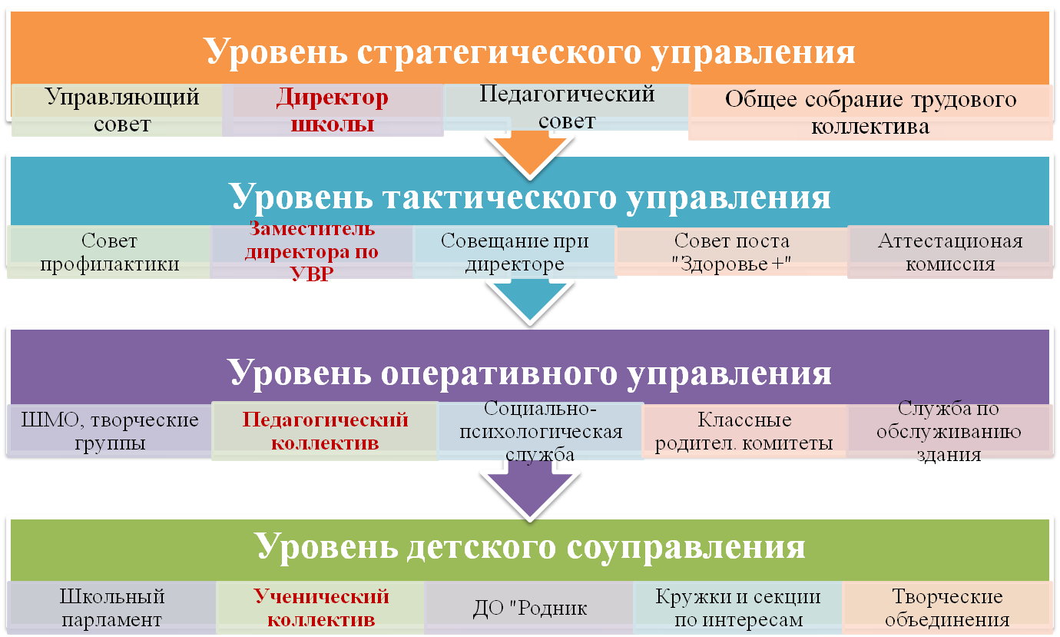

3.2. Результативность работы коллегиальных органов управления образовательной организацией.
В соответствии с п. 3.7 Устава МБОУ «СОШ № 7» школе формируются коллегиальные органы управления, к которым относятся: Общее собрание членов трудового коллектива Учреждения, педагогический совет, Управляющий Совет Учреждения, совещание при директоре. Большую работу осуществляет Управляющий Совет, который действует на основании Положения, в соответствии с планом работы. Основные функции Управляющего совета направлены на улучшение качества образования. Управляющий совет наделён полномочиями в части согласования Программы развития, контроля выполнения законов, норм и правил, участия в финансово-хозяйственной деятельности школы. Второй год активную работу проводит Совет отцов. Управляющий Совет школы, Совет отцов – самые активные участники и помощники в управлении образовательной организацией

4.Содержание и качество подготовки обучающихся
4.1. Результаты государственной итоговой аттестации.

класс | Успеваемость |  |  | Качество знаний (%)
класс | 18 | 19 | 20 | 18 | 19 | 20
9 (русский язык) | 100 | 100 |  | 88 | 46
9(математика) | 100 | 100 |  | 100 | 54
11 (русский язык) | 100 | 100 | 100 | 63 | 67 | 72
11(математика) | 100 | 100 | 100 | 63 | 51 | 61

4.2. Качество освоения образовательных программ.

класс | Успеваемость (%) |  |  | Качество знаний (%)
класс | 18 | 19 | 20 | 18 | 19 | 20
2 | 100 | 99 | 100 | 50 | 43 | 36
3 | 100 | 100 | 100 | 43 | 43 | 21
4 | 96 | 100 | 97 | 17 | 52 | 34
1 уровень | 99 | 99 | 99 | 29 | 46 | 30
5 | 95 | 100 | 96 | 5 | 14 | 26
6 | 100 | 67 | 100 | 17 | 13 | 15
7 | 100 | 90 | 89 | 19 | 20 | 16
8 | 100 | 100 | 80 | 30 | 17 | 20
9 | 85 | 95 | 100 | 23 | 19 | 29
5-9 СКК | - | 100 | 100 | - | 0 | 0
2 уровень | 96 | 92 | 94 | 20 | 20 | 21
10 | 100 | 100 | 100 | 43 | 38 | 78
11 | 100 | 100 | 100 | 45 | 33 | 38
3 уровень | 100 | 100 | 100 | 44 | 36 | 58
Всего  по школе | 98 | 97 | 98 | 31 | 34 | 36

4.3. Определение выпускников.

11 класса
№ п/п |  | Количество | Основа
№ п/п |  | Количество | бюджетная | коммерческая
 | Общее кол-во выпускников | 6 | 6 | 0
 | Поступили в  ВВУЗы: | 6 | 6 | 0
 | Поступили в ССУЗы: | 0 | 0 | 0
 | Не устроены (не определены):  Причины: | 0 | 0 | 0
9 класса
№ п/п |  | Количество | Основа
№ п/п |  | Количество | бюджетная | коммерческая
 | Общее кол-во выпускников | 22 | 8 | 5
 | Поступили в  ССУЗы: | 13 | 8 | 5
 | 10 класс (указать ОУ) | 9 | МБОУ «СОШ № 7»
 | Курсы | 0 | 0
 | Устроились на работу: | 0 | 0

5. Организация учебного процесса
5.1. Формы обучения.
Согласно п. 2.14. Устава МБОУ «СОШ № 7» и положению «О формах получения образования в МБОУ «СОШ № 7», обучение проводится в очной, очно – заочной или заочной формам обучения, в том числе с использованием дистанционных образовательных технологий, а также в форме семейного образования и самообразования. Допускается сочетание различных форм получения образования. Продолжительность обучения определяется основными образовательными программами и учебными планами.
В 2020 году обучение осуществлялось в очной форме, для обучающегося 9 класса было организовано индивидуальное обучение на дому.

5.2. Обучение по индивидуальным учебным планам и образовательным маршрутам.
Для одного школьника организовано обучение на дому по индивидуальному учебному плану.
В соответствии с Федеральным законом «Об Образовании в Российской Федерации», требованиями пункта 8.1 СанПиН 2.4.2.3286-15 «Санитарно-эпидемиологические требования к условиям и организации обучения и воспитания в организациях, осуществляющих образовательную деятельность по адаптированным основным программам в МБОУ «СОШ № 7» для обучающихся с ограниченными возможностями здоровья с 1 сентября 2019 года открыт коррекционный класс для детей с лёгкой умственной отсталостью, в 2020 году в нём обучаются 10 человек.
Для профилактики школьной дезадаптации проводятся индивидуальные и групповые коррекционные занятия. Разработаны карты индивидуального образовательного маршрута, которые используются для работы с обучающимися, проявляющими повышенный интерес к изучению отдельных предметов и имеющими пробелы в знаниях по отдельным предметам.

5.3. Реализация программы по работе с одаренными детьми.
Одним из приоритетных направлений школы является работа с одаренными детьми, которая проводится в рамках подпрограммы «Обучение и воспитание одарённых детей в Усольском районе» муниципальной программы «Развитие системы образования в Усольском районе» и реализации программы МБОУ «СОШ № 7» «Одаренные дети». Данные программы направлены на развитие творческих, интеллектуальных способностей обучающихся, навыков научно-исследовательской деятельности. В школе создано и активно работает школьное научно-исследовательское общество «Эрудит». Функционирует лаборатория естественно-научного цикла, которая является хорошей базой для организации научно-исследовательской деятельности.
Результативность научно- исследовательских и творческих работ обучающихся

уровень | 2018 | 2019 | 2020
Муниципальный | 5 (2 призёра) | 5 (3 призёра) | 5 (2 призёра)
Региональный | 6 (4 призёра) | 10 (6 призёров) | 7 (5 призёров)
Всероссийский | участие | участие | участие

5.4. Инклюзивное образование в образовательной организации.
В МБОУ «СОШ № 7» созданы все необходимые условия для создания комфортной образовательной среды для инклюзивного обучения детей с ограниченными возможностями здоровья.
70% педагогов имеют курсовую подготовку по направлению «Инклюзивное (интегрированное) обучение и воспитание детей с ОВЗ».
Между участниками образовательного процесса сложился демократический стиль общения, что способствует личностному и гармоничному развитию ученика, воспитанию толерантности и милосердия, создана атмосфера уважения и взаимопонимания.
Школа располагает необходимой материально-технической базой. Приобретено оборудование по программе «Доступная среда», 100% детей обеспечены учебниками.

5.5.Содержательное обеспечение образовательного процесса.
Полнота реализации УП
№  п/п | Предмет | Часы по плану | Часы фактически | % исполнения | Причины отклонения
Инвариантная часть УП

 | ИТОГО по всем предметам | 10281 | 10268 | 100
Вариативная часть УП

 | ИТОГО по всем предметам | 1377 | 1377 | 100

5.6. Внеурочная деятельность по основным направлениям развития личности (духовно-нравственное, физкультурно-спортивное и оздоровительное, социальное, общеинтеллектуальное, общекультурное).
В школе созданы условия для удовлетворения потребностей обучающихся в содержательном досуге, их участии в самоуправлении и общественно полезной деятельности. Интеграционная модель внеурочной деятельности МБОУ «СОШ № 7» опирается на использование собственного потенциала, внешкольной системы образования, сферы культуры, через интеграцию основных и дополнительных программ.
Модель реализации внеурочной деятельности осуществляется за счет социального партнерства по пяти направлениям:

Направления внеурочной деятельности | Формы организации
Духовно-нравственное | Кружок духовно-нравственной культуры «Родничок»
Физкультурно-спортивное и оздоровительное | Клуб «Викинг»
Физкультурно-спортивное и оздоровительное | Клуб «Движение – это жизнь»
Физкультурно-спортивное и оздоровительное | Секция «Баскетбол»
Физкультурно-спортивное и оздоровительное | Секция «Волейбол»
Физкультурно-спортивное и оздоровительное | Секция «Лыжные гонки»
Социальное | Детское объединение «Я волонтёр»
Социальное | Кружок «Домовята»
Социальное | Экологический клуб «Родник»
Социальное | Студия «Палитра»
Социальное | Участие в олимпиадах, конкурсах, викторинах
Общеинтеллектуальное | Основы робототехники
Общеинтеллектуальное | Интеллектуальный клуб «Развиваемся вместе»
Общеинтеллектуальное | Школьное научное общество «Эрудит»
Общеинтеллектуальное | Пресс-центр «Школьный меридиан»
Общеинтеллектуальное | Инфоклуб
Общекультурное | Клуб «Волшебный мир оригами»
Общекультурное | Кружок «Мастеришки»
Общекультурное | Детское объединение «Юный инспектор движения»
Общекультурное | Школьный музей

Обучающиеся участвуют в выставках и конкурсах, выполняют проекты и научные работы, занимают призовые места.
5.7. Дополнительное образование.
В школе эффективно организована внеурочная воспитательная работа с обучающимися. Система дополнительного образования охватывает 94 % обучающихся, которые посещают школьные кружки, объединения и секции, занимаются внеурочной деятельностью в учреждениях дополнительного образования. На базе школы работают три творческих объединения («Родник», «Викинг», «Родничок»), три спортивные секции (лыжные гонки, волейбол, баскетбол), кружки по экологии и робототехнике, пресс-центр. Обучающиеся также посещают Школу искусств, ДЮСШ п. Белореченский, культурно-досуговый центр «Исток» с. Сосновка.
Охват обучающихся дополнительным образованием

2018 | 2019 | 2020
93 % | 93 % | 94 %

Программы дополнительного образования, реализуемые самой школой

Наименование программы | Направленность | Срок освоения программы | Возраст обучающихся | Педагог (ФИО) | Количество обучающихся | Количество выпускников
 |  |  |  |  | 2019
«Спортивные игры» | физкультурно-спортивное | 1 год | 7-17 лет | Перевалова Т.А. | 20 | 5
ДО «Родник» | социально-педагогическое | 3 года | 7-17 лет | Лузикова И.В. | 14 | 3
«Школьный музей» | социально-педагогическое | 3 года | 10-17лет | Лузикова И.В. | 10 | 2
«Полезная привычка» | социально-педагогическое | 3 года | 15-16 лет | Дуракова Т.В. | 7 | 3
«Полезная прививка» | социально-педагогическое | 3 года | 11 лет | Дуракова Т.В. | 12 | 4
«Шахматная гостиная» | интеллектуальное | 2 года | 7-11 лет | Карпова И.Н. | 22 | -
Правила дорожного движения | социально-педагогическое | 2 года | 7-11 лет | Карпова И.Н. | 15 | -
Квадрокоптер | техническое | 1 год | 11-15 | Карпова Т.Ю. | 10 | -
«Простые механизмы» | техническое | 1 год | 8-10 | Попова Е.И. | 10 | -
«Первая помощь» | социальное | 1 год | 12-14 | Рудюк Г.Н. | 10 | -
«Взгляд» (фотокружок) | социально-эстетическое) | 1 год | 11-14 | Лузикова И.В. | 10 | -

Программы дополнительного образования, реализуемые на базе школы другими ОУ
Наименование ОУ | Наименование программы/  направленность | Срок освоения программы | Возраст обучающихся | Педагог (ФИО) | Количество обучающихся (за три года) |  |  | Количество выпускников (за три года)
 |  |  |  |  | 17 | 18 | 19 | 17 | 18 | 19
-МОУ ДОД Районный центр внешкольной работы «Орлёнок» | «Пресс-центр»/  журналистика | 2 года | 9-17  лет | Днепровская Татьяна Петровна | 14 | 10 | 10 | 1 | - | -
-МОУ ДОД Районный центр внешкольной работы «Орлёнок» | «Родничок»/  духовно-нравственная культура | 2 года | 7-10 лет | Косорова Ирина Анатольевна | 25 | 25 | 25 | 7 | - | 5
-МОУ ДОД Районный центр внешкольной работы «Орлёнок» | Детское объединение «Родник»/экологическое | 2 года | 7-14 лет | Лузикова Ирина Владимировна | 15 | 10 | 10 | 5 | - | 3
-МОУ ДОД Районный центр внешкольной работы «Орлёнок» | Детское объединение «Викинг» | 2 года | 7-17 | Тимофеев Дмитрий Владимирович | 35 | 10 | 10 | - | - | -
-МОУ ДОД Районный центр внешкольной работы «Орлёнок» | «Робототехника» | 2 года | 7-14 лет | Пермякова Александрина Равильевна | - | 10 | 10 | - | - | -
-МОУ ДОД Районный центр внешкольной работы «Орлёнок» | «Джиу джитцу» | 2 года | 7-14 лет | Брянцева Нина Сергеевна | - | 28 | 25 | - | - | -

5.8. Результативность воспитательного процесса школы.

№ | Конкурс | Результат участия | Ф.И.  победителя |  |  | Название кружка  или руководитель  или классный руководитель
Международный уровень
1 | Детская международная олимпиада Южный полюс по теме «Здоровый образ жизни» | Диплом  победителя |  | Шевелёва Дарья | Экологический клуб «Родник»  Кл.рук.  Лузикова И.В
2 | Онлайн-конкурс "В гости к нам идёт весна" (шкатулка желаний) г. Москва | 2 место  участие |  | Богатырёва Ю.  Бондарь Д. | Медведева Л.П., классный руководитель 1 класса
Всероссийский уровень
3 | Онлайн-конкурс «Поздравление в открытках. От всей души.» Видеообращение к ветеранам войны и труженикам тыла. | 23 человека | участие |  |  | Медведева Л.П., классный руководитель 1 класса
4 | Онлайн –конкурс «Поздравление в открытках. От всей души». Стихотворение «Почтальонка» Черновская | 1 чел. | Бондарь Дарья -участие |  |  | Медведева Л.П., классный руководитель 1 класса
5 | Всероссийская контрольная работа по информационной безопасности | сертификаты | 8 человек |  |  | Карпова Т.Ю., учитель информатики
6 | Всероссийский образовательный проект «Урокцифры» | сертификаты | 18 человек |  |  | Карпова Т.Ю., учитель информатики
7 | Чемпионат по чтению вслух среди старшеклассников «Страница 20». | Сертификат участника | Рясова Елизавета |  |  | Лузикова И.В, педагог-организатор
8 | Всероссийский онлайн конкурс «Большая перемена 2020» | Идет участие | 5 человек  (Авдеенко К. Шишкина Н., Рихтер С. Астафьева А., Кучина В.) |  |  | Карпова Т.Ю., классный руководитель 8 класса
Региональный уровень

9 | Региональный конкурс по английскому языку для детей 3-12 лет «Я лучший» | лауреаты | Минаева Полина  Евдокимова К.  Нефедьева Катя  Прокопьева Вера |  |  | Тимофеев Д.В., учитель английского языка
10 | Байкальский международный салон образования. Проект «СуперПрофи» | участие | 8 человек |  |  | Пермякова Г.М., педагог-организатор
11 | Региональный этап Всероссийского детского экологического форума «Зелёная планета 2019». | Диплом  участника | Леонтьева Александра |  |  | Экологический клуб «Родник»  Кл.рук.  Лузикова И.В
12 | Региональный этап Всероссийского детского экологического форума «Зелёная планета 2019». | Диплом  участника | Ходячева  Алина |  |  | Экологический клуб «Родник»  Кл.рук.  Лузикова И.В.
13 | Главный сибирский фестиваль «РобоСиб-2020» | 2 сертификата | Бородкин Никита  Куроптев Вячеслав |  |  | ДО «Робототехника» Пермякова А.Р.
14 | Региональный чемпионат «Молодые профессионалы», компетенция «Ремонт и обслуживание легковых автомобилей» | 2 место | Базаров Никита |  |  | Тимофеев Д.В., наставник
15 | Первенство Иркутской области по общей физической подготовке среди детей обучающихся джиу- джитсу | 2 место | Пидплет Дмитрий |  |  | Брянцева Н.С., тренер по джиу-джитсу
16 | «Персональные данные» информационно-аналитическая информация тестов на проверку знаний учащихся РОСКОМНАДЗОР | участие | 18 человек |  |  | Карпова Т.Ю., учитель информатики
17 | НПК «ДОРОГОЙ ЕЖЕВСКОГО» ФГБОУ ВО «ИГАЦ им. Ежевского» | 2 место | Света Неудачина |  |  | Сеина Н.В., учитель физики
18 | НПК «ДОРОГОЙ ЕЖЕВСКОГО» ФГБОУ ВО «ИГАЦ им. Ежевского» | участие | Илья Днепровский |  |  | Бархатова В.В., учитель математики
19 | - Региональная научно-практическая конференция «Шаг в будущее, Сибирь!» | 3 место | Илья Днепровский |  |  | Бархатова В.В., учитель математики
20 | - Региональная научно-практическая конференция «Шаг в будущее, Сибирь!» | участие | Света Неудачина |  |  | Сеина Н.В., учитель физики
21 | - Олимпиада по физике в рамках региональной научно-практической конференции «Шаг в будущее, Сибирь!» | 1 место | Илья Днепровский |  |  | Сеина Н.В., учитель физики
22 | Чемпионат по чтению вслух «Страница 20» Иркутской области. | Сертификат участника | Максимович Стас  Рясова Елизавета |  |  | Лузикова И.В  Тимофеев Д.В
23 | Региональный этап ВОШ по обществознанию | 1 сертификат | Астафьева Влада |  |  | Мелентьева С.В., учитель обществознания
Муниципальный уровень

24 | Онлайн- фотоконкурс- «Креативно о весне». | 1 место  участие | Богатырёва Ю.-побед.  Филанюк Н.  Новокрещенов С. |  |  | Родители
25 | Онлайн–конкурс «Песни Великой Победы в рисунках». | 1 человек | Богатырёва Ю. участие |  |  | Богатырёва Л.А.- мама
26 | Онлайн–конкурс добрых композиций «Искусство на тарелке» | 3 чел. | Новокрещенов С.-участие  Яхно А.- участие  Богатырёва Ю.-участие |  |  | Родители
27 | Районный конкурс «Ученик года-2019» | участие | Рясова Елизавета |  |  | Лузикова И.В., педагог-организатор
28 | Интеллектуальный кубок Усольского района | участие | Шеболдина Д.  Ягодин Е. |  |  | Лузикова И.В., педагог-организатор
29 | Районный конкурс «Безопасное колесо»,(ЮИД) | участие | 5 человек |  |  | Лузикова И.В.
30 | Соревнования по школьному футболу в зачет спартакиады спортивных клубов ОУ Усольского района на 2019-2020 | 4 место (Юноши)  4 место (девушки) | Команда юношей 9 чел.  Команда девушек (9 чел.) |  |  | Горбунова О.В., учитель физической культуры
31 | Соревнования по легкой атлетике в зачет спартакиады спортивных клубов ОУ Усольского района на 2019-2020 | 3 место (Юноши)  участие (девушки) | Команда юношей 9 чел.  Команда девушек (9 чел.) |  |  | Горбунова О.В., учитель физической культуры
32 | Баскетбол среди девушек второй группы в зачет спартакиады спортивных клубов ОУ Усольского района на 2019-2020 | 4 место | Команда 8 чел. |  |  | Горбунова О.В., учитель физической культуры
33 | Баскетбол среди юношей второй группы в зачет спартакиады спортивных клубов ОУ Усольского района на 2019-2020 | участие | Команда 8 чел. |  |  | Горбунова О.В., учитель физической культуры
34 | Соревнования по настольному теннису | участие (девушки)  3 место (юноши) | Команда 3 чел.  Команда 3 чел. |  |  | Горбунова О.В., учитель физической культуры
35 | Соревнования по волейболу среди девушек | 4 | Команда девушек 8 чел. |  |  | Горбунова О.В.
36 | Соревнования по волейболу среди юношей | 5 | Команда юношей 8 чел. |  |  | Горбунова О.В.
37 | Осенний кросс (юноши) | 3 место | Команда 8чел. |  |  | Горбунова О.В., учитель физической культуры
38 | Осенний кросс (девушки) | 5 место | Команда 8 чел. |  |  | Горбунова О.В., учитель физической культуры
39 | Соревнования по лыжным гонкам в зачет спартакиады спортивных клубов ОУ Усольского района на 2019-2020 | 4 место | Команда 10 чел. |  |  | Брянцева Н.С., учитель физической культуры
40 | Военно-полевые сборы | участие в августе | 4 человека (10 класс) |  |  | Тимофеев Д.В., кл.русководитель
41 | районный конкурс образовательной робототехники «Роболайф- 2019» | 1 место  1 место  участие | Команда «МАРС»  Команда «S7»  Кобиляцкий Николай  Пермякова Марина |  |  | Пермякова А.Р., педагог ДО
42 | Муниципальный этап ВОШ | 6 призеров  30 участников | 4-11 кл |  |  | Учителя-предметники
43 | Правовой КВИЗ | участие | 5-11 классы |  |  | Комиссия по делам несовершеннолетних Усольского района
44 | Бессмертный полк онлайн | участие | 30 человек |  |  | Классные руководители
45 | Акция «Окна Победы» | Участие | 12 человек |  |  | Классные руководители
46 | Последний звонок - 2020 | участие | 28 человек |  |  | Классные руководители 9кл. и 11кл.

Итого: 368 участий (в 2019 – 338 участий)
6. Качество кадрового потенциала
6.1. Общие сведения.
 | всего | % к общему числу педагогических работников
Образование: высшее | 17 | 81
незаконченное высшее | 0 | 0
среднее специальное | 4 | 19
Квалификационные категории:  высшая | 3 | 14
первая | 16 | 76
Прошедшие курсы повышения квалификации за 5 лет
В рамках ОУ | - | -
Районные/ городские курсы | - | -
Областные курсы | 21 | 100
Стажировки в российских ОУ/ международные стажировки | - | -

6.2.Транслирование опыта педагогических работников.
МБОУ «СОШ № 7» имеет опыт инновационной деятельности. Школа развивается в следующих направлениях: физико-математическое, инженерное (робототехническое), внедрение ФГОС ООО, экологическое. Самым актуальным на сегодняшний день является - агробизнес-образование. Педагоги школы являются активными участниками инновационной деятельности, транслируют свой опыт в педагогическом сообществе, социальном окружении.

Уровень | Выступление педагогических работников на конференциях, семинарах, мастер-классах, круглых столах, форумах |  |  | Общий  показатель
Уровень | 2018 | 2019 | 2020 | Общий  показатель
Всероссийский | 1 | 1 | 0 | 2
Региональный | 4 | 3 | 2 | 9
Муниципальный | 10 | 10 | 10 | 30

Уровень | Публикации по обобщению и распространению опыта |  |  | Общий  показатель
Уровень | 2018 | 2019 | 2020 | Общий  показатель
Всероссийский | 1 | 2 | 1 | 4
Региональный | 5 | 4 | 4 | 13

6.3. Эффективное использование образовательных технологий в процессе обучения и воспитательной работе.
Для реализации основной образовательной программы МБОУ «СОШ № 7», повышения познавательной и творческой активности, учебной мотивации школьников, педагогами активно используются современные образовательные технологии.
Статистика использования педагогами современных образовательных технологий

7.Учебно-методическое, библиотечно-информационное обеспечение
 | всего | % от общего числа
Библиотечный фонд: 4623
- учебники и учебная литература | 3108 | 67
- художественная литература | 1084 | 23
- методическая литература | 431 | 9
Медиатека и ее фонд (количество компьютеров в медиатеке): | 241 (2) | 100 (10)
- электронные учебники | 58 | 24
- электронные дополнительные учебные пособия | 43 | 18
- электронная справочная и энциклопедическая литература | 66 | 27
- художественные тексты на электронных носителях | 15 | 6
Обновление библиотечного фонда за 2019 год
- всего приобретено учебной литературы | 434 | 10
Из них приобретено: | 0
- за счёт субвенций | 434 | 10
- за счет федерального бюджета | 0
- за счёт спонсорской помощи (в форме добровольного пожертвования или дарения) | 20 | 0,5
На 31.12.2020 года обучающиеся школы на 100 % обеспечены учебниками и учебными пособиями. Для пополнения и обновления библиотечного фонда разработан перспективный план обеспечения учебниками и учебными пособиями.

8. Материально-техническое обеспечение
8.1. Общие сведения.
В школе созданы материально-технические условия для успешной реализации урочной и внеурочной деятельности.
Школа имеет:
- опытнический участок, общей площадью 500 квадратных метров (инвентарь для работы: лейки, грабли, лопаты, тяпки и др.);
- 14 кабинетов, среди которых специализированные: технологии (мальчики/девочки), химии, физики, биологии, географии, информатики и др. Учебные классы оснащены современным оборудованием: цифровая лаборатория ЛабДиск, интерактивный тренажёр дл отработки приёмов первой доврачебной помощи, в кабинетах имеются технические средства обучения: аудио-видеотехника, интерактивные доски, средства наглядности, компьютеры или ноутбуки, мультимедийные проекторы; с 1 сентября 2019 года в школе открыты два новых кабинета, созданные и оборудованные в рамках национального проекта «Образование» Точка роста: кабинет формирования цифровых и гуманитарных компетенций, помещение для проектно деятельности;
- спортивный зал, многофункциональную спортивную площадку, хоккейный корт, комплекс уличных тренажёров;
- школьную столовую с обеденным залом на 80 посадочных мест, оснащенную современным технологическим оборудованием;
- библиотеку;
- лабораторию естественных наук;
- паспортизированный историко-краеведческий музей;
- лицензированный медицинский кабинет;
- автобус для осуществления школьных перевозок обучающихся.

8.2. Перечень компьютеров, имеющихся в ОУ.
Тип техники | Год установки | Где установлен  (кабинет) | Кем используется
Компьютер kraftway Intel Pentium-III | 2001 | Методический кабинет | Заместитель директора по УВР + учителя
Компьютер Прометей | 2005 | Медиакабинет | Обучающиеся + учителя
Компьютер Прометей | 2005 | Парламентская комната | Члены школьного парламента
Компьютер Фрейм | 2007 | Кабинет информатики | Обучающиеся + учителя
Компьютер Фрейм | 2007 | Кабинет информатики | Обучающиеся + учителя
Компьютер Фрейм | 2007 | Кабинет информатики | Обучающиеся + учителя
Компьютер Фрейм | 2007 | Кабинет информатики | Обучающиеся + учителя
Компьютер Фрейм | 2007 | Кабинет информатики | Обучающиеся + учителя
Компьютер Фрейм | 2007 | Кабинет информатики | Обучающиеся + учителя
Компьютер Фрейм | 2007 | Кабинет информатики | Обучающиеся + учителя
Компьютер Фрейм | 2007 | Кабинет информатики | Обучающиеся + учителя
Компьютер Фрейм | 2007 | Кабинет информатики | Обучающиеся + учителя
Компьютер Фрейм | 2007 | Кабинет информатики | Обучающиеся + учителя
Компьютер Фрейм | 2007 | Кабинет информатики | Обучающиеся + учителя
Ноутбук Asus Turion | 2007 | Методический кабинет | Заместитель директора по УВР + учителя + обучающиеся
Компьютер Фрейм | 2007 | Кабинет ОБЖ | Обучающиеся + учителя
Нетбук Samsung | 2010 | Кабинет русского языка | Обучающиеся + учителя
ProBook (10 штук) | 2013 | Учебные кабинеты | Обучающиеся, учителя-предметники
Комплект оборудования для начальной школы | 2012 | Кабинет начальных классов | Обучающиеся + учителя
моноблок | 2016 | кабинет иностранного языка | Обучающиеся + учителя

8.3. Технические средства обучения.
Наименование | Имеется в наличии | Из них исправно
Магнитофон | 1 | 1
Видеомагнитофон | 1 | 1
Фотоаппарат | 2 | 2
Музыкальный синтезатор | 1 | 1
Компьютер | 14 | 14
Ноутбук | 15 | 15
Телевизор | 2 | 2
Принтер | 6 | 6
Сканер | 2 | 2
Видеокамера | 2 | 2
DVD-плеер | 1 | 1
Мультимедиапроектор | 7 | 7
Музыкальный центр | 1 | 1

8.4. Использование Интернет – ресурса.
Тип канала связи | Машина для работы в Интернете | Периодичность работы с образовательным ресурсом | Ответственные
Кабельный  Wi-fi | 12 машин  3 машины | ежедневно | Никонорова А.А.  Медведева Л.П..

ПОКАЗАТЕЛИ ДЕЯТЕЛЬНОСТИ

муниципального бюджетного общеобразовательного учреждения «Средней общеобразовательной школы № 7»

с. Сосновка Усольского района Иркутской области

за 2020 год

№ п/п | Показатели | Единица измерения
1 | Образовательная деятельность
1.1 | Общая численность учащихся | 227 человек
1.2 | Численность учащихся по образовательной программе начального общего образования | 104 человека
1.3 | Численность учащихся по образовательной программе основного общего образования | 106 человек
1.4 | Численность учащихся по образовательной программе среднего общего образования | 17 человек
1.5 | Численность/удельный вес численности учащихся, успевающих на "4" и "5" по результатам промежуточной аттестации, в общей численности учащихся | человек/ %  51/36
1.6 | Средний балл государственной итоговой аттестации выпускников 9 класса по русскому языку | балл  0,00
1.7 | Средний балл государственной итоговой аттестации выпускников 9 класса по математике | балл  0,00
1.8 | Средний балл единого государственного экзамена выпускников 11 класса по русскому языку | балл  72,00
1.9 | Средний балл единого государственного экзамена выпускников 11 класса по математике | балл  61,00
1.10 | Численность/удельный вес численности выпускников 9 класса, получивших неудовлетворительные результаты на государственной итоговой аттестации по русскому языку, в общей численности выпускников 9 класса | человек/ %  0/0
1.11 | Численность/удельный вес численности выпускников 9 класса, получивших неудовлетворительные результаты на государственной итоговой аттестации по математике, в общей численности выпускников 9 класса | человек/ %  0/0
1.12 | Численность/удельный вес численности выпускников 11 класса, получивших результаты ниже установленного минимального количества баллов единого государственного экзамена по русскому языку, в общей численности выпускников 11 класса | человек/ %  0/0
1.13 | Численность/удельный вес численности выпускников 11 класса, получивших результаты ниже установленного минимального количества баллов единого государственного экзамена по математике, в общей численности выпускников 11 класса | человек/ %  0/0
1.14 | Численность/удельный вес численности выпускников 9 класса, не получивших аттестаты об основном общем образовании, в общей численности выпускников 9 класса | человек/ %  0/0
1.15 | Численность/удельный вес численности выпускников 11 класса, не получивших аттестаты о среднем общем образовании, в общей численности выпускников 11 класса | человек/ %  0/0
1.16 | Численность/удельный вес численности выпускников 9 класса, получивших аттестаты об основном общем образовании с отличием, в общей численности выпускников 9 класса | человек/ %  2/10
1.17 | Численность/удельный вес численности выпускников 11 класса, получивших аттестаты о среднем общем образовании с отличием, в общей численности выпускников 11 класса | человек/ %  0/0
1.18 | Численность/удельный вес численности учащихся, принявших участие в различных олимпиадах, смотрах, конкурсах, в общей численности учащихся | человек/ %  197/87
1.19 | Численность/удельный вес численности учащихся - победителей и призеров олимпиад, смотров, конкурсов, в общей численности учащихся, в том числе: | человек/ %  19/10
1.19.1 | Регионального уровня | человек/ %  5/26
1.19.2 | Федерального уровня | человек/ %  0/0
1.19.3 | Международного уровня | человек/ %  2/11
1.20 | Численность/удельный вес численности учащихся, получающих образование с углубленным изучением отдельных учебных предметов, в общей численности учащихся | человек/ %  0/0
1.21 | Численность/удельный вес численности учащихся, получающих образование в рамках профильного обучения, в общей численности учащихся | человек/ %  0/0
1.22 | Численность/удельный вес численности обучающихся с применением дистанционных образовательных технологий, электронного обучения, в общей численности учащихся | человек/ %  0/0
1.23 | Численность/удельный вес численности учащихся в рамках сетевой формы реализации образовательных программ, в общей численности учащихся | человек/ %  0/0
1.24 | Общая численность педагогических работников, в том числе: | человек  21
1.25 | Численность/удельный вес численности педагогических работников, имеющих высшее образование, в общей численности педагогических работников | человек/ %  17/81
1.26 | Численность/удельный вес численности педагогических работников, имеющих высшее образование педагогической направленности (профиля), в общей численности педагогических работников | человек/ %  15/71
1.27 | Численность/удельный вес численности педагогических работников, имеющих среднее профессиональное образование, в общей численности педагогических работников | человек/ %  4/19
1.28 | Численность/удельный вес численности педагогических работников, имеющих среднее профессиональное образование педагогической направленности (профиля), в общей численности педагогических работников | человек/ %  4/19
1.29 | Численность/удельный вес численности педагогических работников, которым по результатам аттестации присвоена квалификационная категория, в общей численности педагогических работников, в том числе: | человек/ %  19/90
1.29.1 | Высшая | человек/ %  3/14
1.29.2 | Первая | человек/ %  16/73
1.30 | Численность/удельный вес численности педагогических работников в общей численности педагогических работников, педагогический стаж работы которых составляет:
1.30.1 | До 5 лет | человек/ %  2/10
1.30.2 | Свыше 30 лет | человек/ %  6/29
1.31 | Численность/удельный вес численности педагогических работников в общей численности педагогических работников в возрасте до 30 лет | человек/ %  2/10
1.32 | Численность/удельный вес численности педагогических работников в общей численности педагогических работников в возрасте от 55 лет | человек/ %  9/43
1.33 | Численность/удельный вес численности педагогических и административно-хозяйственных работников, прошедших за последние 5 лет повышение квалификации/профессиональную переподготовку по профилю педагогической деятельности или иной осуществляемой в образовательной организации деятельности, в общей численности педагогических и административно-хозяйственных работников | человек/ %  21/100
1.34 | Численность/удельный вес численности педагогических и административно-хозяйственных работников, прошедших повышение квалификации по применению в образовательном процессе федеральных государственных образовательных стандартов, в общей численности педагогических и административно-хозяйственных работников | человек/ %  21/100
2. | Инфраструктура
2.1 | Количество компьютеров в расчете на одного учащегося | единиц  0,18
2.2 | Количество экземпляров учебной и учебно-методической литературы из общего количества единиц хранения библиотечного фонда, состоящих на учете, в расчете на одного учащегося | единиц  23
2.3 | Наличие в образовательной организации системы электронного документооборота | да
2.4 | Наличие читального зала библиотеки, в том числе: | да
2.4.1 | С обеспечением возможности работы на стационарных компьютерах или использования переносных компьютеров | да
2.4.2 | С медиатекой | да
2.4.3 | Оснащенного средствами сканирования и распознавания текстов | да
2.4.4 | С выходом в Интернет с компьютеров, расположенных в помещении библиотеки | да
2.4.5 | С контролируемой распечаткой бумажных материалов | да
2.5 | Численность/удельный вес численности учащихся, которым обеспечена возможность пользоваться широкополосным Интернетом (не менее 2 Мб/с), в общей численности учащихся | человек/ %  113/50
2.6 | Общая площадь помещений, в которых осуществляется образовательная деятельность, в расчете на одного учащегося | кв. м  10

Анализ показателей деятельности МБОУ «СОШ № 7»

Положительные стороны:

- Контингент обучающихся стабильный, имеется динамика его увеличения.
- Наблюдается планомерный рост количества обучающихся, успевающих на «хорошо» и «отлично».
- Результаты ЕГЭ по математике и по русскому языку стабильные на протяжении трёх последних лет.
- 100 % получение выпускниками аттестатов.
- 100 % определение выпускников для дальнейшего обучения.
- Увеличивается число обучающихся, принявших участие в различных олимпиадах, смотрах, конкурсах и ставших победителями и призёрами.
- Высококвалифицированный педагогический коллектив.
- У педагогов появилась тенденция в повышении своей квалификационной категории, с первой на высшую.
- 100 % прохождение курсовой подготовки, в том числе по ФГОС и ОВЗ

Проблемные стороны:
- Снижение показателей качества знаний на уровне начального общего образования.
- Средний возраст педагогического коллектива составляет 50 лет, заметно ощущается синдром эмоционального выгорания.
- Внешние мониторинговые исследования вытеснили мероприятия по внутренней оценке качества образования в школе.
- Прохождение курсовой подготовки по инновационным направлениям развития образования (робототехника, агробизнес-образование).
- Необходимо обновление парка компьютерной техники.

Задачи на 2021 год:
- Продолжить системную работу по улучшению результатов обучающихся на уровне начального общего образования, на ВПР, государственной итоговой аттестации.
- Продолжить серию семинаров, тренингов для педагогического коллектива, направленных на профилактику синдрома эмоционального выгорания педагогов.
- Скорректировать кадровую политику, направленную на привлечение молодых специалистов в школе, омоложение педагогического коллектива.
- Организовать курсовую подготовку педагогов по развитию агробизнес-образования, робототехнике, обучению детей с ОВЗ.
- Скорректировать работу по функционированию внутренней системы оценки качества образования.
- Изыскать средства для постепенного обновления парка компьютерной техники.

